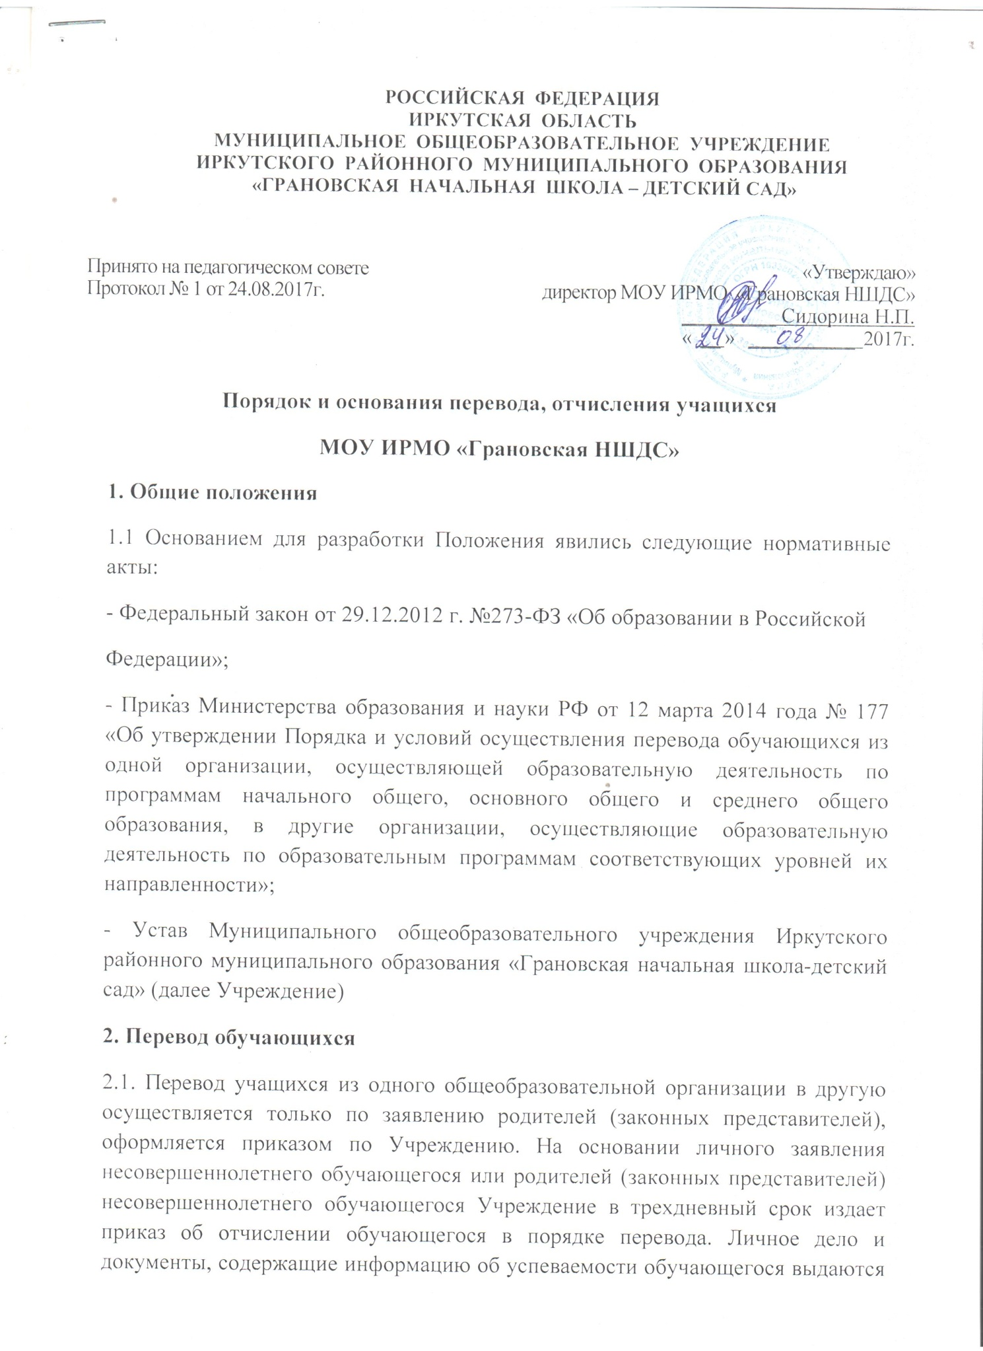

РОССИЙСКАЯ ФЕДЕРАЦИЯ
ИРКУТСКАЯ ОБЛАСТЬ
МУНИЦИПАЛЬНОЕ ОБЩЕОБРАЗОВАТЕЛЬНОЕ УЧРЕЖДЕНИЕ
ИРКУТСКОГО РАЙОННОГО МУНИЦИПАЛЬНОГО ОБРАЗОВАНИЯ
«ГРАНОВСКАЯ НАЧАЛЬНАЯ ШКОЛА – ДЕТСКИЙ САД»
Принято на педагогическом совете  Протокол № 1 от 24.08.2017г. | «Утверждаю»  директор МОУ ИРМО «Грановская НШДС»  _________ Сидорина Н.П.  « __ » ___________ 2017г.

Порядок и основания перевода, отчисления учащихся
МОУ ИРМО «Грановская НШДС»
1. Общие положения
1.1 Основанием для разработки Положения явились следующие нормативные акты:
- Федеральный закон от 29.12.2012 г. №273-ФЗ «Об образовании в Российской
Федерации»;
- Приказ Министерства образования и науки РФ от 12 марта 2014 года № 177 «Об утверждении Порядка и условий осуществления перевода обучающихся из одной организации, осуществляющей образовательную деятельность по программам начального общего, основного общего и среднего общего образования, в другие организации, осуществляющие образовательную деятельность по образовательным программам соответствующих уровней их направленности»;
- Устав Муниципального общеобразовательного учреждения Иркутского районного муниципального образования «Грановская начальная школа-детский сад» (далее Учреждение)
2. Перевод обучающихся
2.1. Перевод учащихся из одного общеобразовательной организации в другую осуществляется только по заявлению родителей (законных представителей), оформляется приказом по Учреждению. На основании личного заявления несовершеннолетнего обучающегося или родителей (законных представителей) несовершеннолетнего обучающегося Учреждение в трехдневный срок издает приказ об отчислении обучающегося в порядке перевода. Личное дело и документы, содержащие информацию об успеваемости обучающегося выдаются совершеннолетнему обучающемуся или родителям (законным представителям). Сведения о выбытии обучающегося (приказ) фиксируются в системе АИС «Зачисление в школу» и ЕОС «Дневник.ру» одновременно.
2.2. Принимающая организация при зачислении обучающегося в течение двух рабочих дней с даты издания приказа о зачислении в порядке перевода письменно уведомляет исходную организацию о номере и дате распорядительного акта о зачислении обучающегося.
2.3. Перевод учащихся из одного класса (группы) в другой в одной параллели школы осуществляется на основании заявления родителей (законных представителей) при наличии свободных мест в классе и лишь в интересах учащегося.
2.4. Учащиеся, освоившие в полном объеме образовательные программы начального общего образования, успешно прошедшие промежуточную аттестацию, переводятся в следующий класс. Все учащиеся 1 классов переводятся в следующий класс.
2.5. Обучающиеся, имеющие академическую задолженность, вправе пройти промежуточную аттестацию по соответствующему предмету не более двух раз в сроки, определяемые образовательной организацией в пределах одного года с момента образования академической задолженности. В указанный период не включаются время болезни обучающегося.
2.6. Для проведения промежуточной аттестации во второй раз образовательной организацией создается комиссия.
2.7. Учащиеся, имеющие по итогам учебного года академическую задолженность по одному предмету, или не прошедшие промежуточной аттестации по уважительным причинам переводятся в следующий класс условно. Учащиеся обязаны ликвидировать академическую задолженность в течение следующего учебного года (не включая каникулярное время). Школа обязана создать условия учащимся для ликвидации этой задолженности и обеспечить контроль за своевременностью ее ликвидации.
2.8. Учащиеся на ступенях начального общего, не освоившие образовательной программы учебного года и имеющие академическую задолженность по двум и более предметам, или условно переведенные в следующий класс и не ликвидировавшие академической задолженности по одному предмету, по усмотрению родителей (законных представителей) оставляются на повторное обучение или продолжают получать образование в иных формах.
2.9. Ответственность за ликвидацию обучающимися академической задолженности в течение следующего учебного года возлагается на их родителей (законных представителей).
2.10. Перевод учащегося в следующий класс осуществляется по решению педагогического совета.
3.Отчисление обучающихся
3.1. Образовательные отношения прекращаются в связи с отчислением обучающегося из организации, осуществляющей образовательную деятельность:
1) в связи с получением образования (завершением обучения);
2) досрочно, в следующих случаях:
а) по инициативе обучающегося или родителей (законных представителей) несовершеннолетнего обучающегося, в том числе в случае перевода обучающегося для продолжения освоения образовательной программы в другую организацию, осуществляющую образовательную деятельность;
б) по обстоятельствам, не зависящим от воли обучающегося или родителей (законных представителей) несовершеннолетнего обучающегося и организации, осуществляющей образовательную деятельность, в том числе в случае ликвидации организации, осуществляющей образовательную деятельность.
3.2. Досрочное прекращение образовательных отношений по инициативе обучающегося или родителей (законных представителей) несовершеннолетнего обучающегося не влечет за собой возникновение каких-либо дополнительных, в том числе материальных, обязательств указанного обучающегося перед организацией, осуществляющей образовательную деятельность.
3.3. Основанием для прекращения образовательных отношений является распорядительный акт организации, осуществляющей образовательную деятельность, об отчислении обучающегося из этой организации. Если с обучающимся или родителями (законными представителями) несовершеннолетнего обучающегося заключен договор об оказании платных образовательных услуг, при досрочном прекращении образовательных отношений такой договор расторгается на основании распорядительного акта организации, осуществляющей образовательную деятельность, об отчислении обучающегося из этой организации. Права и обязанности обучающегося, предусмотренные законодательством об образовании и локальными нормативными актами организации, осуществляющей образовательную деятельность, прекращаются с даты его отчисления из организации, осуществляющей образовательную деятельность.
3.4. При досрочном прекращении образовательных отношений организация, осуществляющая образовательную деятельность, в трехдневный срок после издания распорядительного акта об отчислении обучающегося выдает лицу, отчисленному из этой организации, справку об обучении в соответствии с частью 12 статьи 60 Федерального закона № 273 «Об образовании в Российской Федерации».
3.2. Родителям (законным представителям) учащегося выдаются личное дело, документ об уровне освоения учащимся соответствующей образовательной программы, заверенные подписью руководителя и печатью общеобразовательной организации.
3.3. Общеобразовательная организация, из которой выбыл учащийся в связи с переменой места жительства, обязана в 3-дневный срок при выбытии в пределах города или в месячный срок (при выбытии в пределах России) получить уведомление с датой и номером приказа о прибытии обучающегося в образовательную организацию по новому месту жительства.
3.4. Отчисление учащихся в связи с переводом в специальные (коррекционные) образовательные учреждения осуществляется на основании заключения психолого - медико-педагогической комиссии и заявления родителей (законных представителей). Личное дело выдается на руки родителям (законным представителям) учащегося на основании их личного заявления.
3.5. Решение педагогического совета школы об отчислении учащихся оформляется приказом директора школы.

